Hrvatski jezik – nastava na daljinu
Autorica: Vesna Samardžić

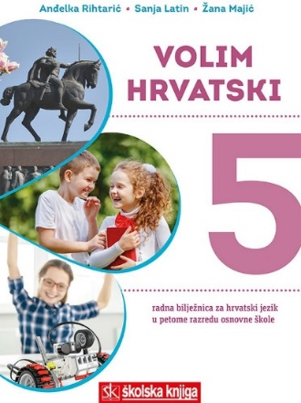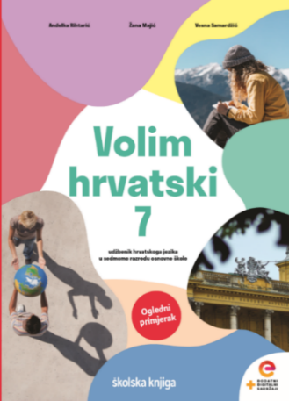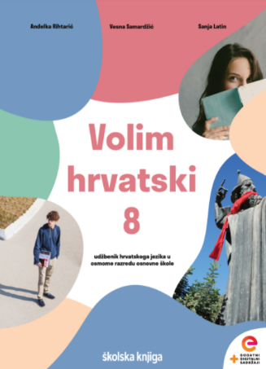

BROJ SATI NASTAVE: 2

NASTAVNA JEDINICA: Zavisnosložena rečenica

ODGOJNO-OBRAZOVNI ISHODI

Nakon današnjega sata moći ćeš:

- razlikovati jednostavne i složene rečenice; objašnjavati složene rečenice s obzirom na broj predikata i s obzirom na vrstu sklapanja surečenica; razlikovati vrste zavisnosloženih rečenica
- čitati tekst, povezivati ga s prethodnim iskustvom, razgovarati o pročitanome, pokazivati razinu razumijevanja pročitanoga
- prepoznavati i tvoriti zavisnosložene rečenice prema zadanim smjernicama
- preoblikovati različite dijelove jednostavne rečenice tako da dobiješ zavisnosloženu rečenicu
- podcrtavati predikate, pronalaziti rečenične granice, pronalaziti veznike i vezničke riječi
- pokazati usvojenost pravopisne i gramatičke norme
- razgovarati radi izmjene informacija (vrednovanje i samovrednovanje).

OPIS AKTIVNOSTI

- aktivnost

Na 74. str. u udžbeniku nalazi se nastavna jedinica Zavisnosložena rečenica.

Uz pomoć udžbenika izradi bilješke.

- aktivnost
Još jednom provjeri svoje bilješke. Usporedi svoje bilješke s planom ploče i po potrebi ih dopuni.

PLAN PLOČE

Zavisnosložene rečenice
zavisna surečenica uvrštena je u rečenično ustrojstvo glavne surečenice
P P
Držao je u ruci uru koju je njegov otac napravio za njega.

dva predikata
(složena rečenica)

- druga surečenica daje dodatnu obavijest o imenici iz prve surečenice, to jest da joj služi kao atribut

Držao je u ruci uru koju je njegov otac napravio za njega.

Držao je u ruci darovanu uru.

atribut

- uvrštavanjem se jedna surečenica uvrštava u rečenično ustrojstvo druge
- surečenice nisu međusobno ravnopravne, nego jedna zavisi o drugoj
- uvrštavanjem nastaje zavisnosložena rečenica

- zavisnu surečenicu možemo uvrstiti na mjesto svakoga rečeničnog dijela
- prema mjestu na koje se uvrštavaju, rečenice dobivaju i ime: predikatna, subjektna, objektna, atributna, priložna

- surečenice u zavisnosloženoj rečenici mogu biti različito poredane.

- uobičajeni poredak: prva je surečenica glavna, a druga je zavisna
G Z
Čekao je dolazak zore dok su drugi spavali.

- inverzija: obrnuti poredak surečenica – prva je zavisna, a druga glavna
Z G
Dok su drugi spavali, čekao je dolazak zore.

- umetnuta surečenica: prvi dio glavne – zavisna – drugi dio glavne surečenice
G Z G
Čekao je, dok su drugi spavali, dolazak zore.

- u zavisnosloženim se rečenicama zarez ne piše osim kad su u inverziji ili kad je zavisna surečenica u-metnuta u glavnu
- zavisnosložene rečenice nemaju svoje tipične veznike kao što ih imaju nezavisnosložene rečenice
- kao veznici u zavisnosloženim rečenicama mogu služiti različite vrste riječi: veznici, prilozi, zamjenice i veznički skupovi

- aktivnost

Svoje znanje o zavisnosloženoj rečenici provjeri rješavanjem kviza koji se nalazi na sljedećoj poveznici:

https://view.genial.ly/5e52f322aedfb7101a128565/game-zavisnoslozene-recenice-uvod

- aktivnost

Riješi zadatke u radnoj bilježnici Zavisnosložena rečenica (86. – 90. str.).

- aktivnost

Na poveznici: https://www.e-sfera.hr/dodatni-digitalni-sadrzaji/c6448d00-6bd5-403d-94e5-f148a2aa648b/
u rubrici Istražujem i otkrivam nalaze se dva zadataka. Odaberi jedan zadatak i riješi ga u bilježnicu.

- aktivnost

Kad bi mogao sutra otići iz svoje rodne kuće, što bi ponio sa sobom? Koje stvari, koja sjećanja, koje osjećaje? Pripremi i održi jednominutni govor o tome.
Svoj govor snimi u alatu Vocaroo (https://vocaroo.com).
Poslušaj govore nekoliko učenika iz razreda i tim istim učenicima pošalji svoj govor. Ocijeni govore svojih prijatelja iz razreda.

- aktivnost
Nakon što si riješio sve zadatke, procijeni koliko si naučio.

